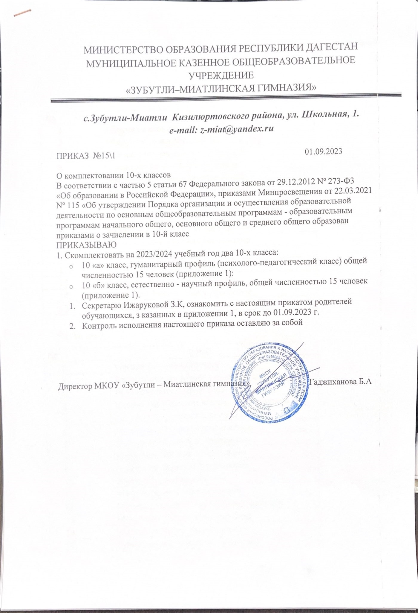

Приложение

К приказу от 30.08.2023 г. №

10 «А» кл

|  |  |
| --- | --- |
| **№** | **Ф.И.О.** |
|  | Абдурахманов Абдулхамид Салихович |
|  | Абдурахманова Марьям Муслимовна |
|  | Газимагомедов Айгун Гусейнович |
|  | Гамзатова Макка Магомедовна |
|  | Гимбатова Зулейха Магомедовна |
|  | Дарбишов Шигавдин Магомедович |
|  | Магомаева Самира Маратовна |
|  | Меджидов Ислам Магомедович |
|  | Мутаалимова Фатимат Загалавовна |
|  | Мухудадаева Хадижат Руслановна |
|  | Юсупова Хадижат Жаватхановна |
|  | Магомедов Абдурашид Юсупович |
|  | Расулова Заграула Абакаровна |
|  | Каримова Аминат Нажмутдиновна |
|  | Ахмедакаева Патимат Салимхановна |

10 «Б» класс

|  |  |
| --- | --- |
| **№** | **Ф.И.О.** |
|  | Алиева Фатима Сайгидовна |
|  | Джантемирова Айшат Гаджимурадовна |
|  | Исланов Юнус Раджабович |
|  | Мухучаева Шамсият Магомедгаджияевна |
|  | Салманова Хадижат Шамсудиновна |
|  | Умарова Хадижат Мурадулаевна |
|  | Османова Муслимат Израиловна |
|  | Шуайпова Патимат Изудиновна |
|  | Шуайпова Хадижат Изудиновна |
|  | Убаев Абдула Раджабович |
|  | Магомедалиев Яхья Анасович |
|  | Магомедгазиев Омар Магомедгазиевич |
|  | Мухучаева Лаисат Магомедовна |
|  | Малачиев Хабиб Рашитханович |
|  | Сулейманова Раисат Устархановна |